[江苏省肿瘤医院的国自然资助论文涉嫌细胞迁移图重复，遭读者喊话：请重新检查并解释](https://mp.weixin.qq.com/s?__biz=Mzg3MzU3MzY4Ng==&mid=2247518369&idx=1&sn=e7c99485f42fef9b56fca51a59764cf0&chksm=cfacdb0e95941707c87d8813d983f136c0d9147f431f9ce735acc1c10014300f6f706c381854&scene=126&sessionid=1742835004)

原创  撤稿资讯[撤稿资讯](javascript:void(0);)2025-03-24 12:00:00江苏



2020年3月，**江苏省肿瘤医院**在*Oncotargets and Therapy（IF2.7001/4区）*上在线发表了一篇论文。在**发表四年多后**，因**图片组内重复**在pubpeer上被读者质疑。



1



**论文概述**

论文题为**“MiR-154-5p Suppresses Cell Invasion and Migration Through Inhibiting KIF14 in Nasopharyngeal Carcinoma”**（ MiR-154-5p通过抑制KIF14抑制鼻咽癌细胞侵袭和迁移）

第一作者：江苏省肿瘤医院的Jie Chen，Chengxian Ma

通讯作者：江苏省肿瘤医院的Li Yin，Xia He

越来越多的证据表明，microRNA-154-5p （miR-154-5p）参与多种癌症的发展，但其在鼻咽癌（NPC）中的功能仍未得到很好的研究。采用实时定量PCR （Real-time quantitative PCR, qRT-PCR）检测miR-154-5p在鼻咽癌组织和细胞中的表达。CCK8、菌落形成、伤口愈合和transwell试验评估细胞增殖、迁移和侵袭。通过双荧光素酶报告基因检测和Western blot来确认miR-154-5p的靶基因。通过挽救实验探讨靶基因KIF14对miR-154-5p功能的影响。采用异种移植肿瘤模型检测miR-154-5p在体内的作用。miR-154-5p通过靶向KIF14在NPC中抑制肿瘤的迁移和侵袭。新发现的miR-154-5p/KIF14相互作用为鼻咽癌的进展提供了进一步的见解，这可能代表了鼻咽癌诊断和治疗的新靶点。（本段内容为AI翻译，原始内容请见官网）

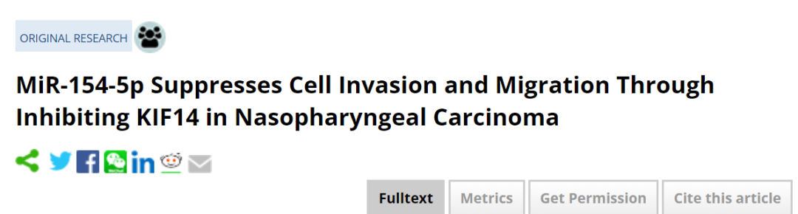

2



**基金支持**

本研究由**中国国家自然科学基金资助(资助号：81872192；81702685)**;**中国博士后科学基金（批准号2018M632266）**和**江苏省卫生厅医学青年人才基金（批准号QNRC2016648）**

3



**质疑与争议**

质疑一：2025年1月，读者Sholto David提出质疑，认为图5C和图5D中的细胞迁移图重复。（见同色方框标记）

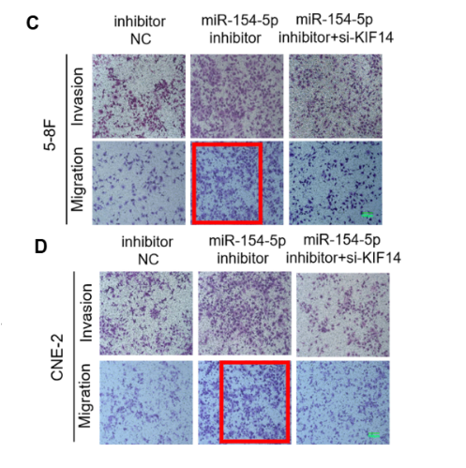

【上】图5C 【下】图5D

 南京深瞳全网查重

4



**作者回应**

针对所提出的质疑，尚未见到作者在www.pubpeer.com上的回应内容。

参考信息：

https://pubpeer.com/publications/89E6855A7CEEEF836E5A5D70FBA1EA/

https://www.dovepress.com/mir-154-5p-suppresses-cell-invasion-and-migration-through-inhibiting-k-peer-reviewed-fulltext-article-OTT

**超全、超强、超快的科研诚信舆情监测系统**

文章被质疑，第一时间告知您！

拥有超全面的科研论文数据库，目前已汇聚超过23万篇文献。系统24小时不间断监控，每10分钟即更新舆情信息，确保数据时效性。支持个性化订阅管理，让您轻松追踪个人研究成果的受关注情况及任何质疑，确保第一时间掌握文章动态。

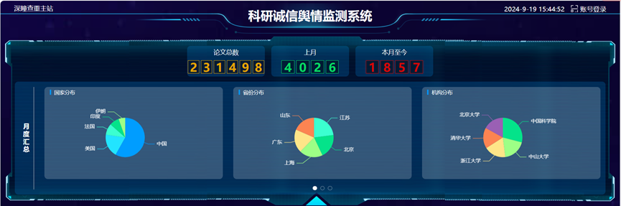

**深瞳查重子系统——引文异常核查系统**

核查论文引文是否被PubPeer质疑、勘误、关注或撤稿，确保综述类等文章免受问题引文影响，维护结论的可靠性。

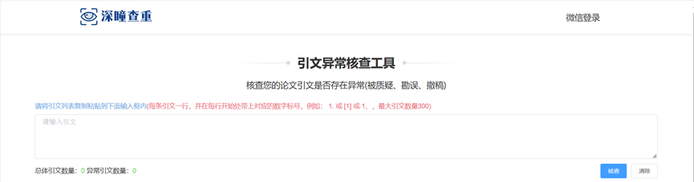

**往期推荐**



[刚发表6天就被质疑图像重复！上海九院口腔颌面头颈肿瘤科高分一区论文陷学术争议，该研究获国自然资助](https://mp.weixin.qq.com/s?__biz=Mzg3MzU3MzY4Ng==&mid=2247517709&idx=1&sn=102aa74abe3efea5859a2ab50d9e6a8b&scene=21" \l "wechat_redirect" \o "https://mp.weixin.qq.com/s?__biz=Mzg3MzU3MzY4Ng==&mid=2247517709&idx=1&sn=102aa74abe3efea5859a2ab50d9e6a8b&scene=21#wechat_redirect" \t "_blank)



[Nature发布猛料！全球撤稿率排名，三家中国医院包揽前三！](https://mp.weixin.qq.com/s?__biz=Mzg3MzU3MzY4Ng==&mid=2247517544&idx=1&sn=376c36823c1645bc3e22d2aca4b4426f&scene=21" \l "wechat_redirect" \o "https://mp.weixin.qq.com/s?__biz=Mzg3MzU3MzY4Ng==&mid=2247517544&idx=1&sn=376c36823c1645bc3e22d2aca4b4426f&scene=21#wechat_redirect" \t "_blank)



[疑似AI生成，该期刊上百篇论文被撤，有作者抗议：标准过于严格了！](https://mp.weixin.qq.com/s?__biz=Mzg3MzU3MzY4Ng==&mid=2247517244&idx=1&sn=f42fc5762b918904a7f38badb09ae224&scene=21" \l "wechat_redirect" \o "https://mp.weixin.qq.com/s?__biz=Mzg3MzU3MzY4Ng==&mid=2247517244&idx=1&sn=f42fc5762b918904a7f38badb09ae224&scene=21#wechat_redirect" \t "_blank)



[图片重叠疑云笼罩！哈医大两附属医院联合发表的论文遭职业打假人深扒](https://mp.weixin.qq.com/s?__biz=Mzg3MzU3MzY4Ng==&mid=2247517079&idx=1&sn=8fa5d30a216c17a832839953f224149c&scene=21" \l "wechat_redirect" \o "https://mp.weixin.qq.com/s?__biz=Mzg3MzU3MzY4Ng==&mid=2247517079&idx=1&sn=8fa5d30a216c17a832839953f224149c&scene=21#wechat_redirect" \t "_blank)



[国自然资助“翻车”？华中科技大学同济医学院附属协和医院发表在2区的高分论文被质疑图片重复](https://mp.weixin.qq.com/s?__biz=Mzg3MzU3MzY4Ng==&mid=2247517131&idx=1&sn=0fddc90897aedb3f61fd1b0152cf34b5&scene=21" \l "wechat_redirect" \o "https://mp.weixin.qq.com/s?__biz=Mzg3MzU3MzY4Ng==&mid=2247517131&idx=1&sn=0fddc90897aedb3f61fd1b0152cf34b5&scene=21#wechat_redirect" \t "_blank)



[IF6.6期刊论文陷“图像重复”风波，青岛大学附属医院论文被质疑，作者未回应](https://mp.weixin.qq.com/s?__biz=Mzg3MzU3MzY4Ng==&mid=2247517173&idx=1&sn=bd88924f88e69c1225686e6f3d780e81&scene=21" \l "wechat_redirect" \o "https://mp.weixin.qq.com/s?__biz=Mzg3MzU3MzY4Ng==&mid=2247517173&idx=1&sn=bd88924f88e69c1225686e6f3d780e81&scene=21#wechat_redirect" \t "_blank)



[与不相关论文图像重复导致撤稿，作者表示反对，复旦大学附属华山医院的2区论文陷争议](https://mp.weixin.qq.com/s?__biz=Mzg3MzU3MzY4Ng==&mid=2247517093&idx=1&sn=eed25917df329f444f2c1573b5462fbe&scene=21" \l "wechat_redirect" \o "https://mp.weixin.qq.com/s?__biz=Mzg3MzU3MzY4Ng==&mid=2247517093&idx=1&sn=eed25917df329f444f2c1573b5462fbe&scene=21#wechat_redirect" \t "_blank)



[国自然资助！荧光图“复制粘贴”？ 首都医科大学附属北京天坛医院论文被质疑](https://mp.weixin.qq.com/s?__biz=Mzg3MzU3MzY4Ng==&mid=2247517270&idx=1&sn=707395e761d115c6ea9b61b3943ca026&scene=21" \l "wechat_redirect" \o "https://mp.weixin.qq.com/s?__biz=Mzg3MzU3MzY4Ng==&mid=2247517270&idx=1&sn=707395e761d115c6ea9b61b3943ca026&scene=21#wechat_redirect" \t "_blank)



[前列腺癌领域巨头多篇论文被指图片重复，作者坚称结果无虞](https://mp.weixin.qq.com/s?__biz=Mzg3MzU3MzY4Ng==&mid=2247517296&idx=1&sn=286f17d20dd234102ddca8218b5006cc&scene=21" \l "wechat_redirect" \o "https://mp.weixin.qq.com/s?__biz=Mzg3MzU3MzY4Ng==&mid=2247517296&idx=1&sn=286f17d20dd234102ddca8218b5006cc&scene=21#wechat_redirect" \t "_blank)



[6分论文被指图像重复，重庆医科大学附属第二医院眼科论文陷入争议](https://mp.weixin.qq.com/s?__biz=Mzg3MzU3MzY4Ng==&mid=2247517365&idx=1&sn=aa7a6d206a207635ba938817778540e4&scene=21#wechat_redirect)



? 论文/文章图片查重

? 论文/文章图片库比对

? 论文/文章图片查重软件

? sci图片查重软件

? 深瞳论文图片查重

免责声明：

质疑信息来源于Pubpeer，提及人名均为音译

对于文章内容的真实性、完整性、及时性

本公众号不做任何保证或承诺，仅供读者参考

未经授权禁止转载！

转载请勿更改原文内容及格式！

如有转载需求或合作事宜

可添加下方客服微信/QQ





[#江苏省肿瘤医院](https://mp.weixin.qq.com/mp/appmsgalbum?__biz=Mzg3MzU3MzY4Ng==&action=getalbum&album_id=3177905478337740806#wechat_redirect)[#江苏省](https://mp.weixin.qq.com/mp/appmsgalbum?__biz=Mzg3MzU3MzY4Ng==&action=getalbum&album_id=2803430584189747200#wechat_redirect)[#图片查重](https://mp.weixin.qq.com/mp/appmsgalbum?__biz=Mzg3MzU3MzY4Ng==&action=getalbum&album_id=3741591297044414466#wechat_redirect)[#图片重复](https://mp.weixin.qq.com/mp/appmsgalbum?__biz=Mzg3MzU3MzY4Ng==&action=getalbum&album_id=3457578027293458434#wechat_redirect)